КОНКУРСНОЕ ЗАДАНИЕ

Сварочные технологии

Конкурсное задание включает в себя следующие разделы:
- Форма участия в конкурсе.
- Общее время на выполнение задания.
- Модули задания и необходимое время.
- Критерии оценки.
- Приложения к Конкурсному заданию.

ФОРМА УЧАСТИЯ В КОНКУРСЕ
Индивидуальный конкурс

ОБЩЕЕ ВРЕМЯ НА ВЫПОЛНЕНИЕ ЗАДАНИЯ
Общее время на выполнение задания – 12 часов

МОДУЛИ ЗАДАНИЯ И НЕОБХОДИМОЕ ВРЕМЯ
Таблица 1.

Наименование модуля |  | Соревновательный день (С1, С2, С3) | Время на выполнение задание
A | Контрольные образцы | С1 | 4 часа
B | Резервуар, работающий под давлением | С1-С3 | 6 часов
D | Конструкция из нержавеющей стали | С1-С3 | 2 часа

Модуль 1: Контрольные образцы
- Алгоритм работы:
Модуль выполняется в соответствии с п. 1.7.1. Первый модуль: Контрольные образцы Технического описания компетенции.
- Особенности выполнения задания:
Задание выполняется строго в соответствии с чертежом.

Модуль 2: Резервуар, работающий под давлением
- Алгоритм работы:
Модуль выполняется в соответствии с п. 1.7.2. Второй модуль: Резервуар, работающий под давлением Технического описания компетенции.
- Особенности выполнения задания:
Задание выполняется строго в соответствии с чертежом.

Модуль 4: Конструкция из нержавеющей стали.
- Алгоритм работы:
Модуль выполняется в соответствии с п. 1.7.4. Четвертый модуль: Конструкция из нержавеющей стали Технического описания компетенции.
- Особенности выполнения задания:
Задание выполняется строго в соответствии с чертежом.

КРИТЕРИИ ОЦЕНКИ

Критерий |  | Баллы
 |  | Мнение судей | Объективная оценка | Всего
A | Контрольные образцы | 0,00 | 19,80 | 19,80
B | Сосуд, работающий под давлением | 1,00 | 18,70 | 19,70
D | Конструкция из нержавеющей стали | 2,00 | 8,50 | 10,50
Всего |  | 3,00 | 47,00 | 50,00

  - ПРИЛОЖЕНИЯ К ЗАДАНИЮ
Модуль 1
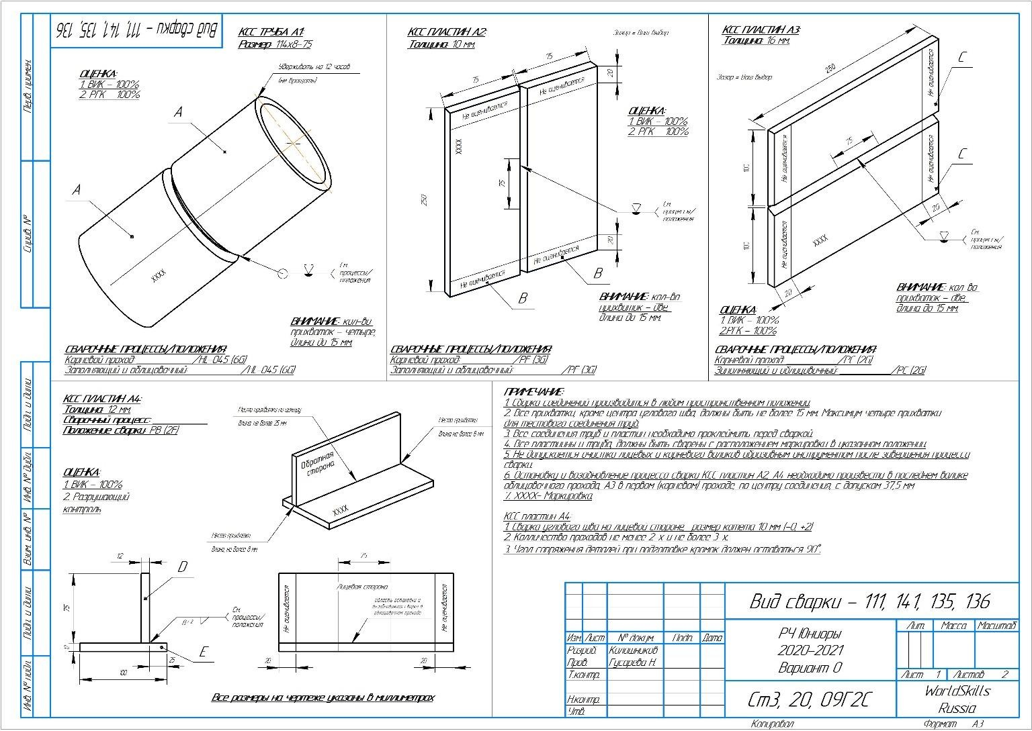

Модуль 2
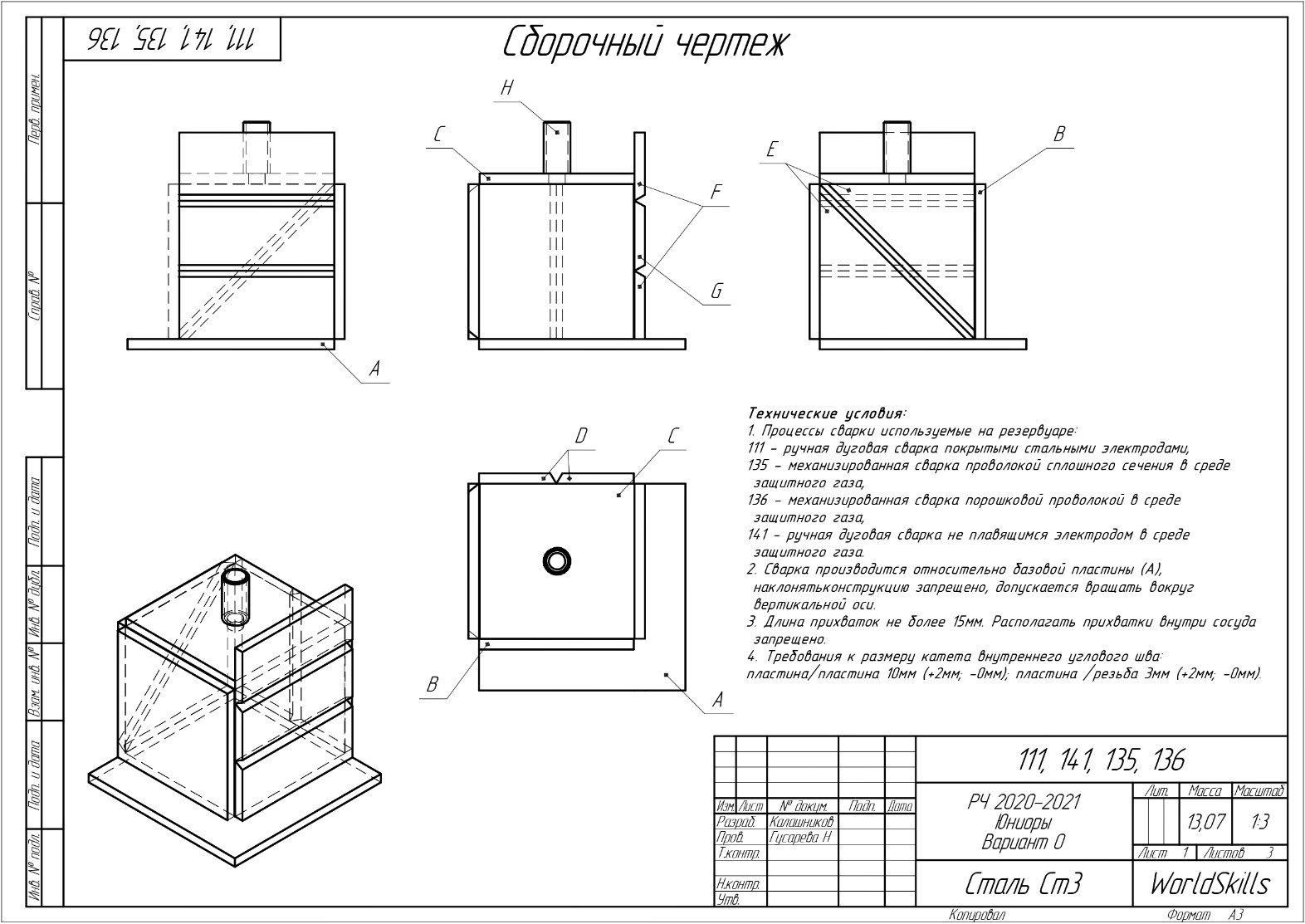

Модуль 4
